Проект решений на предоставление разрешения на условно разрешенный вид использования земельных участков, расположенных на территории
муниципального образования округ Муром
По заявлению о предоставлении разрешения на условно разрешенный вид использования земельного участка, находящегося в соответствии с утвержденной схемой расположения земельного участка на кадастровом плане территории кадастрового квартала с кадастровым номером 33:26:020811, площадью 3,0 кв. м, с местоположением: Владимирская обл., МО – округ Муром, г. Муром, ул. Заводская – «Объекты технического обслуживания и хранения автотранспорта».
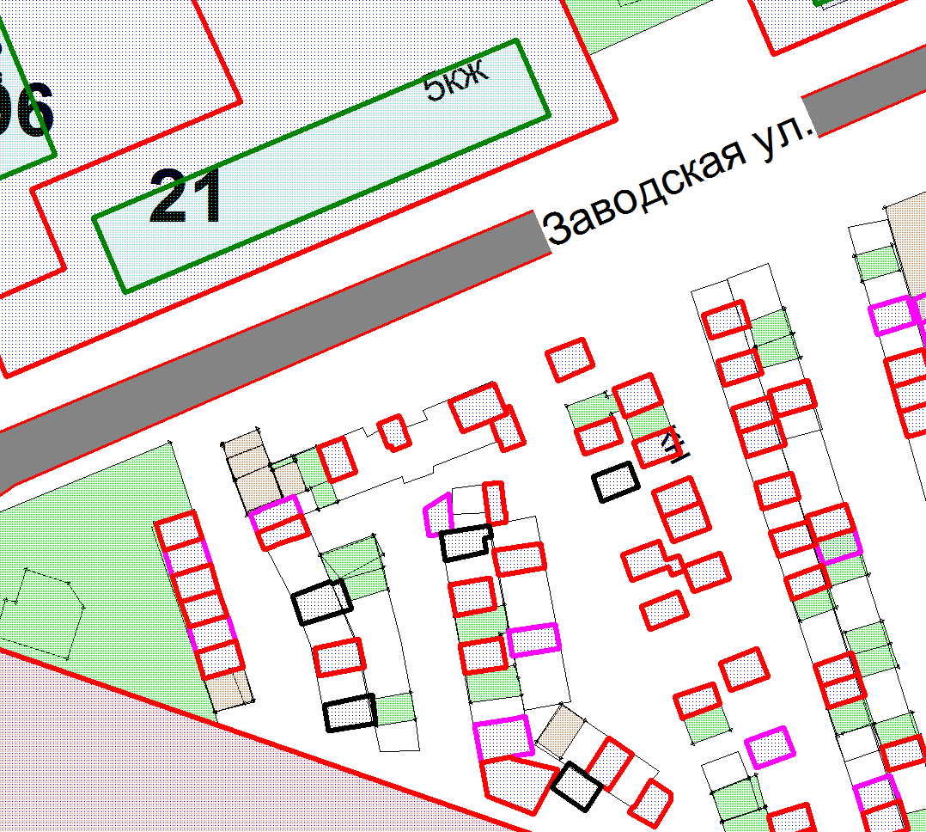

Земельный участок

Проект решений на предоставление разрешения на условно разрешенный вид использования земельных участков, расположенных на территории
муниципального образования округ Муром

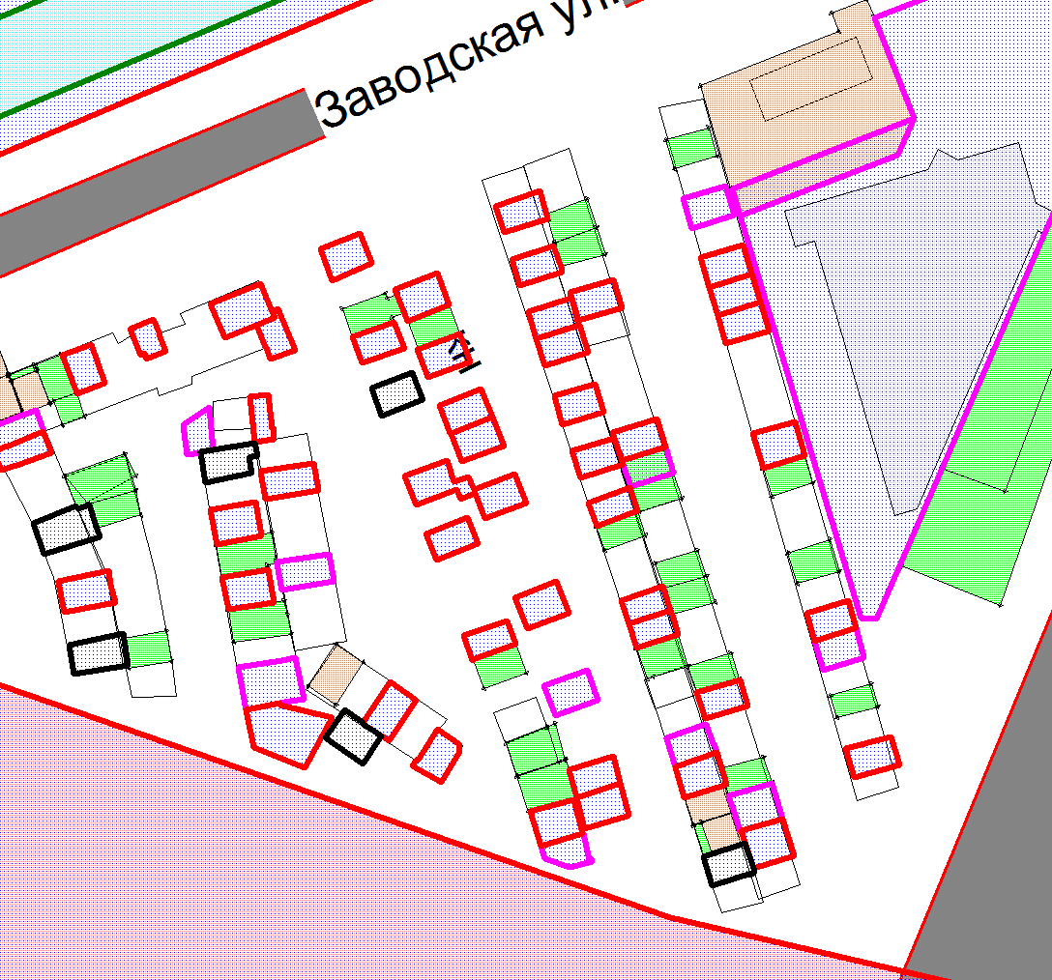
По заявлению о предоставлении разрешения на условно разрешенный вид использования земельного участка, находящегося в соответствии с утвержденной схемой расположения земельного участка на кадастровом плане территории кадастрового квартала с кадастровым номером 33:26:020811, площадью 6,0 кв. м, с местоположением: Владимирская обл., МО – округ Муром, г. Муром, ул. Заводская, кооператив ЗИО – «Объекты технического обслуживания и хранения автотранспорта».

Земельный участок

Проект решений на предоставление разрешения на условно разрешенный вид использования земельных участков, расположенных на территории
муниципального образования округ Муром
По заявлению о предоставлении разрешения на условно разрешенный вид использования земельного участка, находящегося в соответствии с утвержденной схемой расположения земельного участка на кадастровом плане территории кадастрового квартала с кадастровым номером 33:26:030505, площадью 94,0 кв. м, с местоположением: Владимирская обл., МО – округ Муром (городской округ), г. Муром, ул. Куйбышева – «Объекты инженерной инфраструктуры, за исключением ТЭЦ».
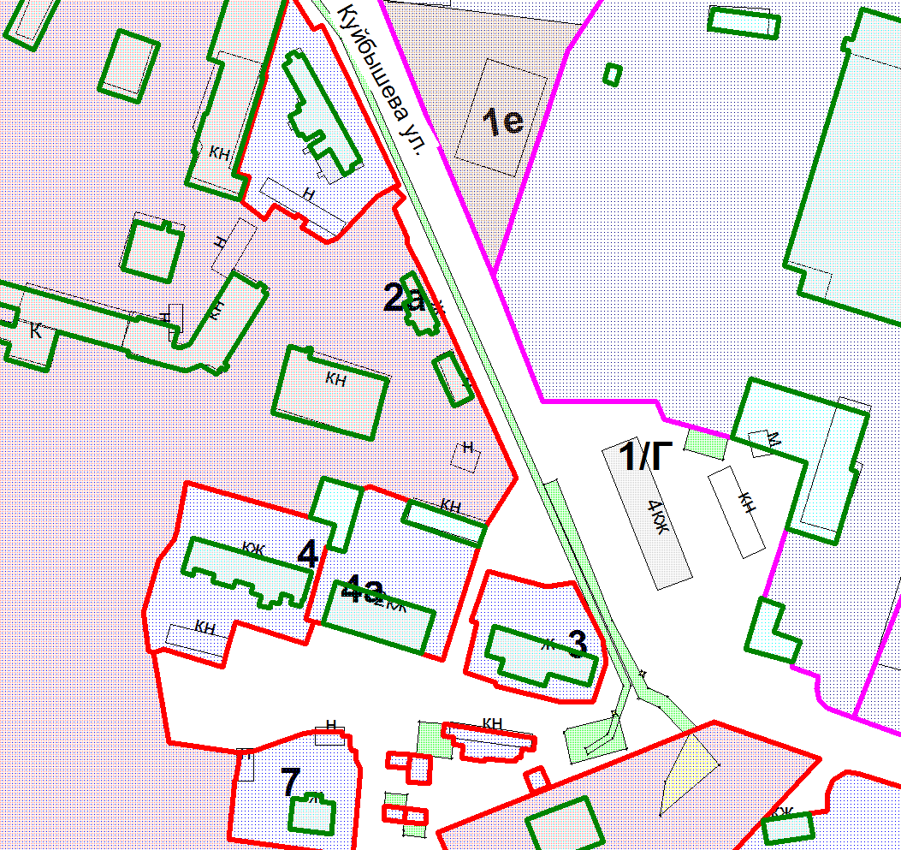

Земельный участок
Земельный участок

Проект решений на предоставление разрешения на условно разрешенный вид использования земельных участков, расположенных на территории
муниципального образования округ Муром

По заявлению о предоставлении разрешения на условно разрешенный вид использования земельного участка, находящегося в соответствии с утвержденной схемой расположения земельного участка на кадастровом плане территории кадастрового квартала с кадастровым номером 33:26:050112, площадью 136,0 кв. м, с местоположением: Владимирская обл., МО – округ Муром, г. Муром, ул. Муромская, район д. 1, корп. 2 – «Объекты инженерного обеспечения, за исключением: котельных большой мощности, ГРС, ПС; канализационных очистных сооружений; ТЭЦ».
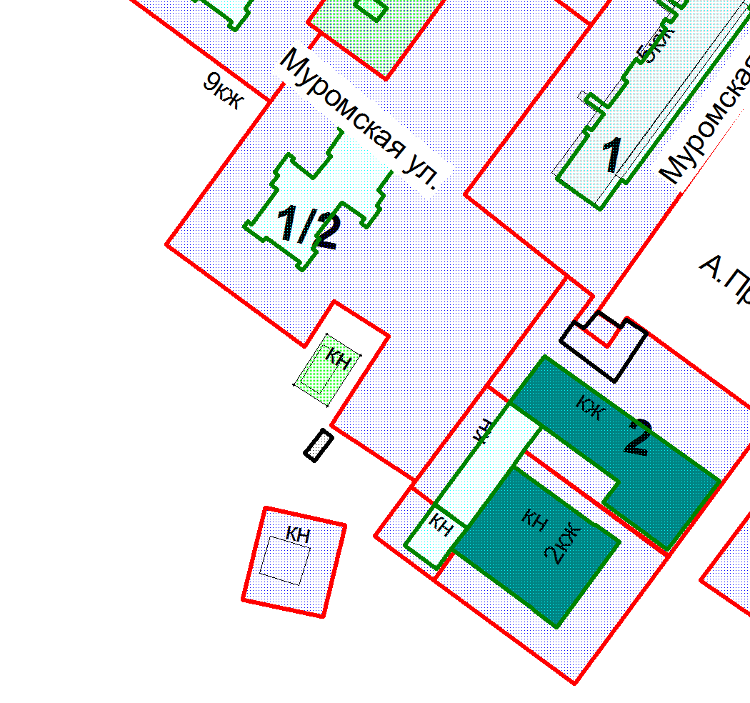
Земельный участок

Проект решений на предоставление разрешения на условно разрешенный вид использования земельных участков, расположенных на территории
муниципального образования округ Муром
По заявлению о предоставлении разрешения на условно разрешенный вид использования земельного участка, находящегося в соответствии с утвержденной схемой расположения земельного участка на кадастровом плане территории кадастрового квартала с кадастровым номером 33:26:050215, площадью 102,0 кв. м, с местоположением: Владимирская обл., МО округ Муром, г. Муром, ул. Озерная, район д. 2 – «Объекты инженерного обеспечения, за исключением: котельных большой мощности, ГРС, ПС; канализационных очистных сооружений; ТЭЦ».
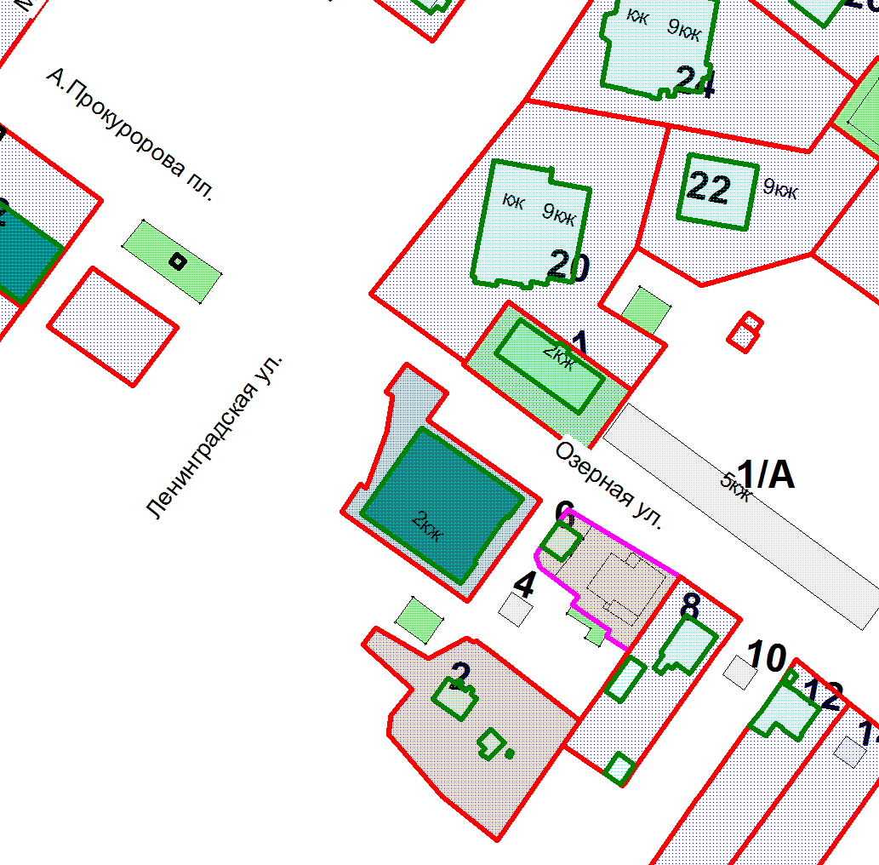

Земельный участок

Проект решений на предоставление разрешения на условно разрешенный вид использования земельных участков, расположенных на территории
муниципального образования округ Муром
По заявлению о предоставлении разрешения на условно разрешенный вид использования земельного участка, находящегося в соответствии с утвержденной схемой расположения земельного участка на кадастровом плане территории кадастрового квартала с кадастровым номером 33:26:050206, площадью 89,0 кв. м, с местоположением: Владимирская обл., МО – округ Муром, г. Муром, ул. Лесная - «Объекты инженерной инфраструктуры»
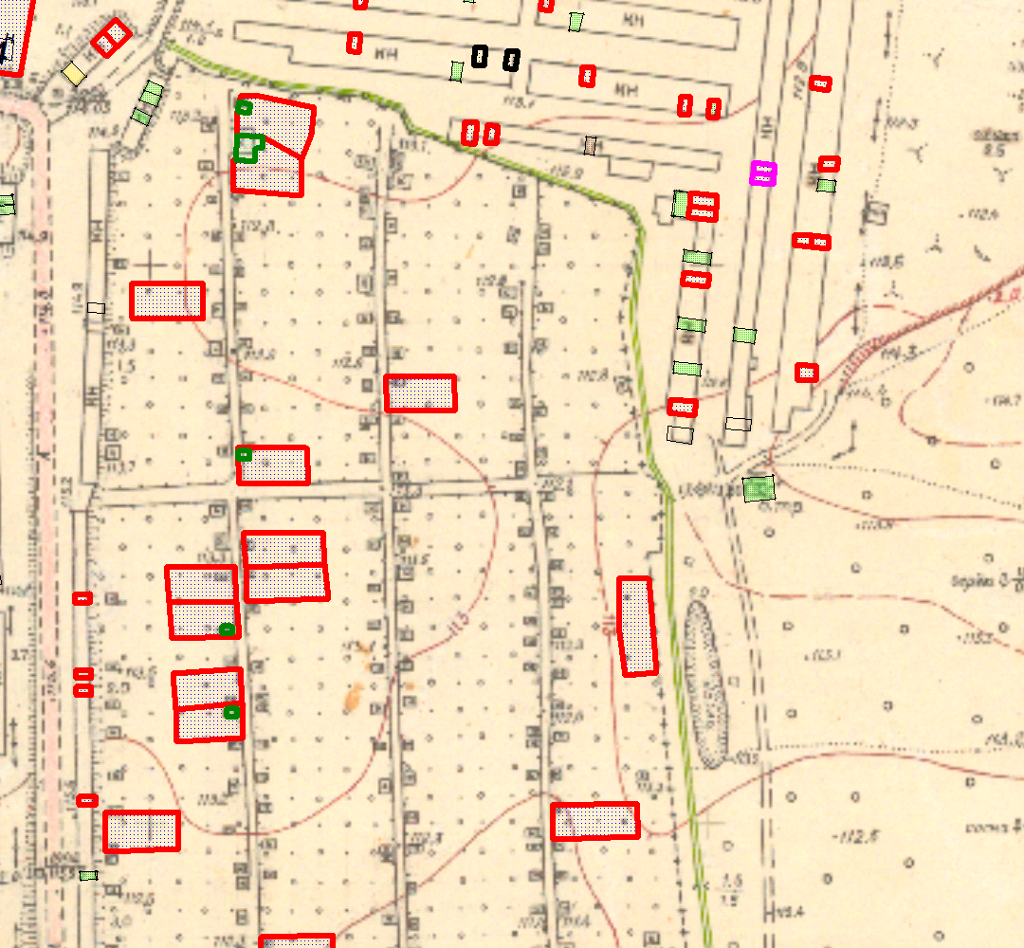

Земельный участок

Проект решений на предоставление разрешения на условно разрешенный вид использования земельных участков, расположенных на территории
муниципального образования округ Муром
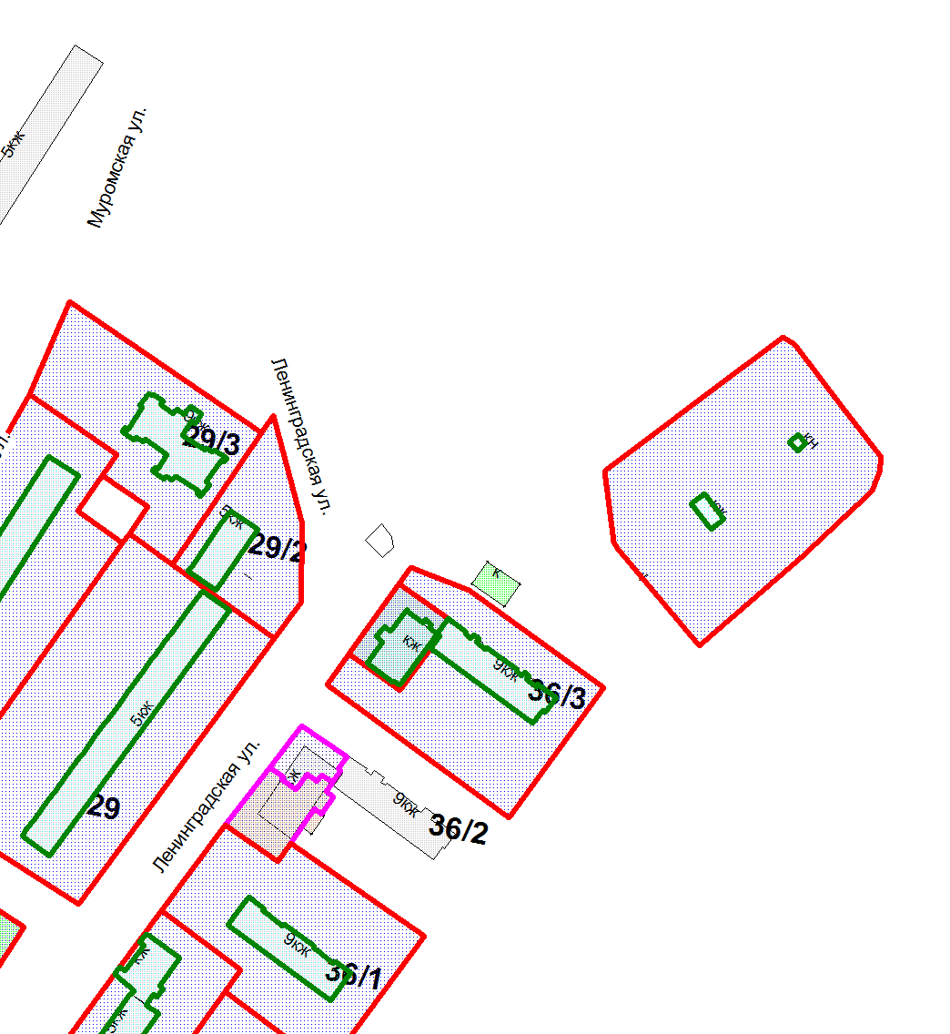
По заявлению о предоставлении разрешения на условно разрешенный вид использования земельного участка, находящегося в соответствии с утвержденной схемой расположения земельного участка на кадастровом плане территории кадастрового квартала с кадастровым номером 33:26:050209, площадью 151,0 кв. м, с местоположением: Владимирская обл., МО – округ Муром, г. Муром, ул. Ленинградская, район д. 36, корп. 3 - «Объекты инженерной инфраструктуры»

Земельный участок

Проект решений на предоставление разрешения на условно разрешенный вид использования земельных участков, расположенных на территории
муниципального образования округ Муром
По заявлению о предоставлении разрешения на условно разрешенный вид использования земельного участка, находящегося в соответствии с утвержденной схемой расположения земельного участка на кадастровом плане территории кадастрового квартала с кадастровым номером 33:26:030502, площадью 23,0 кв. м, с местоположением: Владимирская обл., МО – округ Муром (городской округ), г. Муром, кооператив отделения железной дороги НГЧ-6 – «Объекты технического обслуживания и хранения автотранспорта».
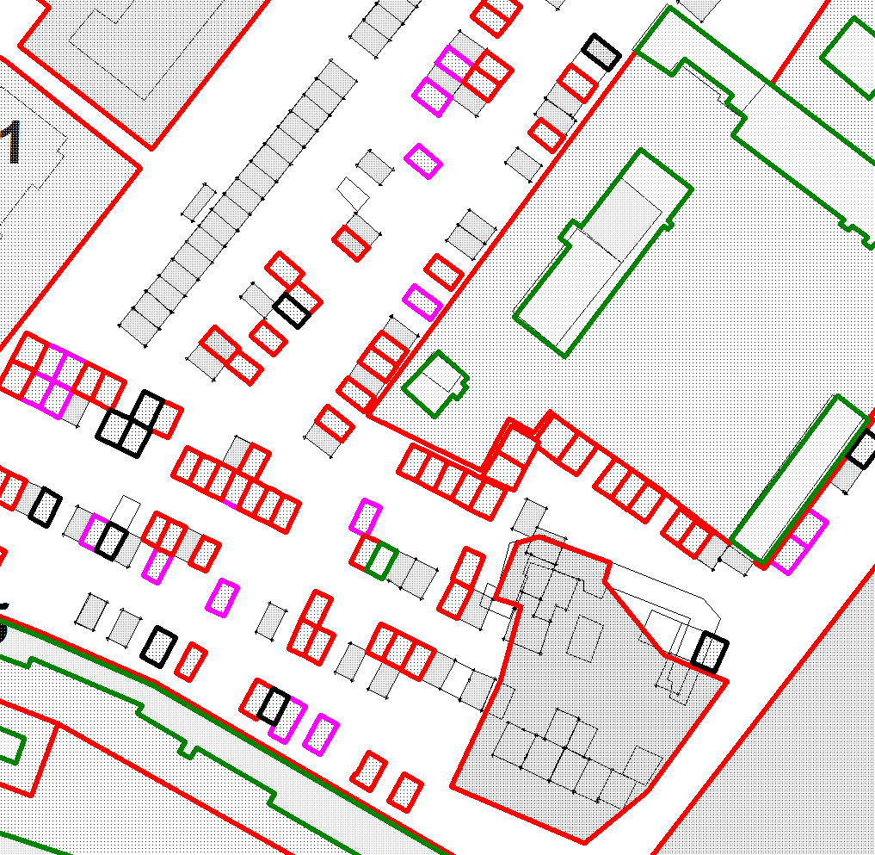

Земельный участок

Проект решений на предоставление разрешения на условно разрешенный вид использования земельных участков, расположенных на территории
муниципального образования округ Муром
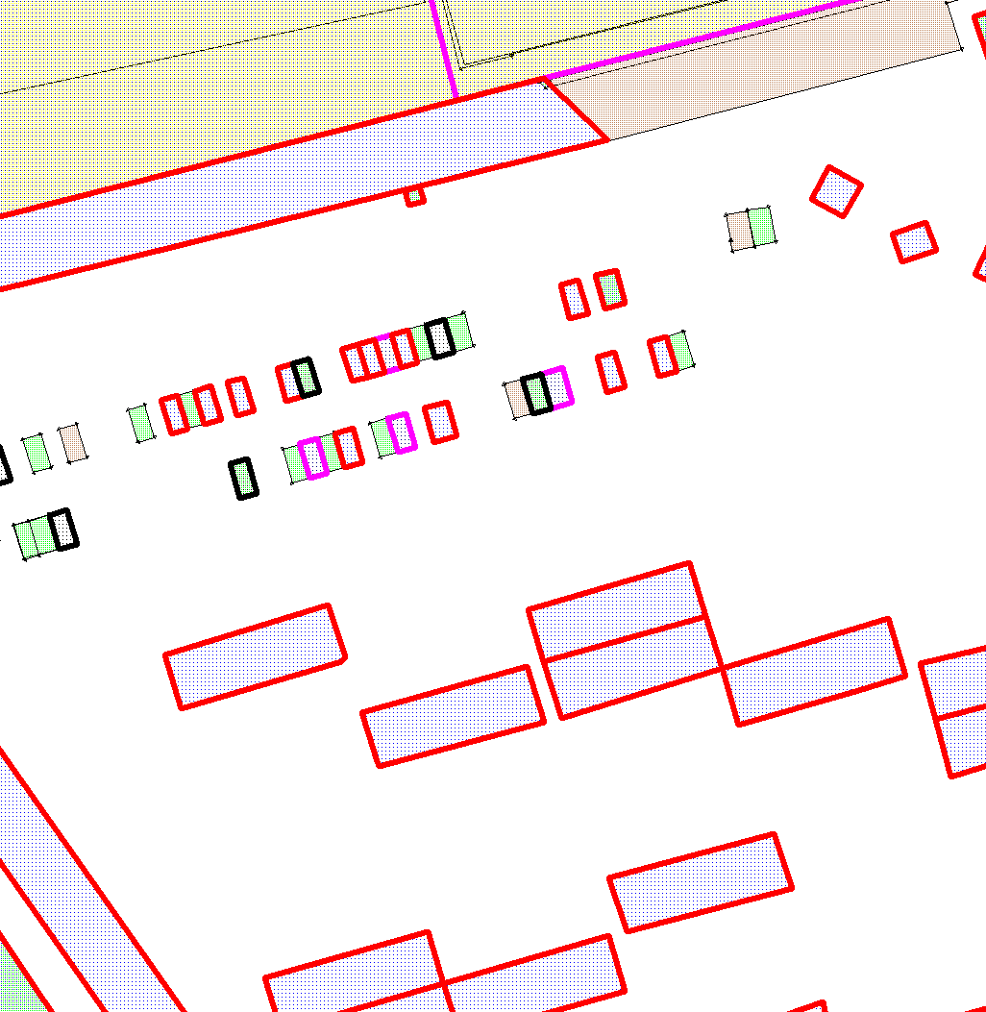
По заявлению о предоставлении разрешения на условно разрешенный вид использования земельного участка, находящегося в соответствии с утвержденной схемой расположения земельного участка на кадастровом плане территории кадастрового квартала с кадастровым номером 33:26:040303, площадью 17,0 кв. м, с местоположением: Владимирская обл., МО – округ Муром (городской округ), г. Муром, ГСК по ул. Энергетиков – «Объекты технического обслуживания и хранения автотранспорта».

Земельный участок

Проект решений на предоставление разрешения на условно разрешенный вид использования земельных участков, расположенных на территории
муниципального образования округ Муром
По заявлению о предоставлении разрешения на условно разрешенный вид использования земельного участка, находящегося в соответствии с утвержденной схемой расположения земельного участка на кадастровом плане территории кадастрового квартала с кадастровым номером 33:26:040203, площадью 31,0 кв. м, с местоположением: Владимирская обл., МО – округ Муром (городской округ), г. Муром, ул. Энергетиков – «Объекты технического обслуживания и хранения автотранспорта».
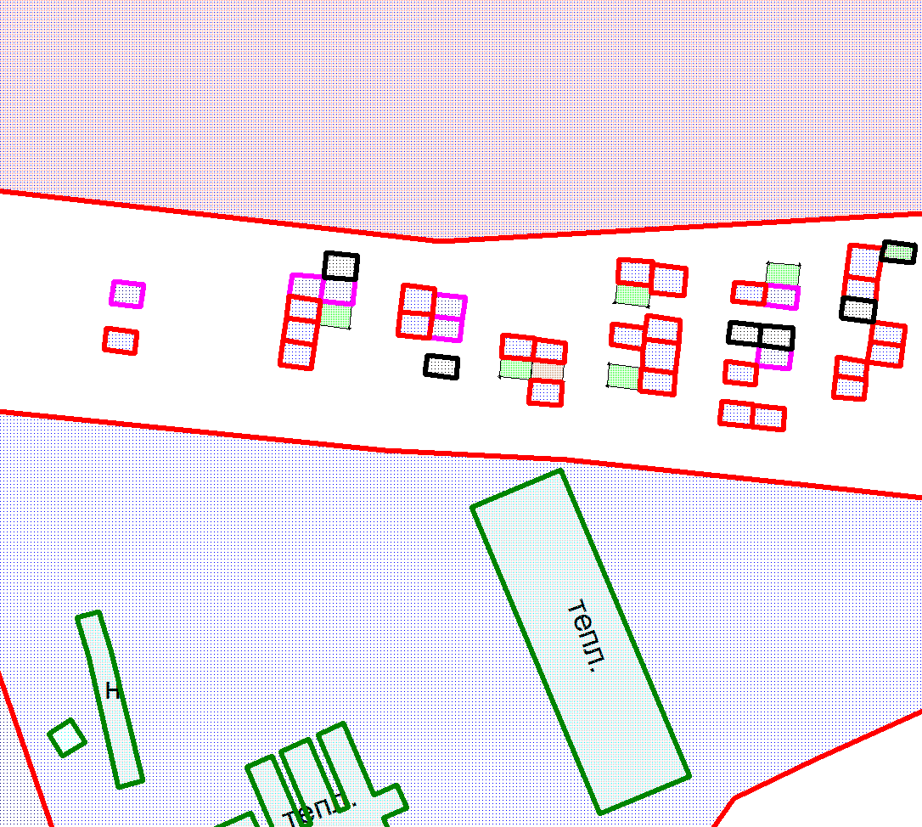
Земельный участок

Проект решений на предоставление разрешения на условно разрешенный вид использования земельных участков, расположенных на территории
муниципального образования округ Муром
По заявлению о предоставлении разрешения на условно разрешенный вид использования земельного участка, находящегося в соответствии с утвержденной схемой расположения земельного участка на кадастровом плане территории кадастрового квартала с кадастровым номером 33:15:001403, площадью 1069,0 кв. м, с местоположением: Владимирская обл., Муромский район, МО – округ Муром (городской округ), с. Якиманская Слобода, ул. Школьная, д. 39 «Объекты, предназначенные для постоянного проживания».
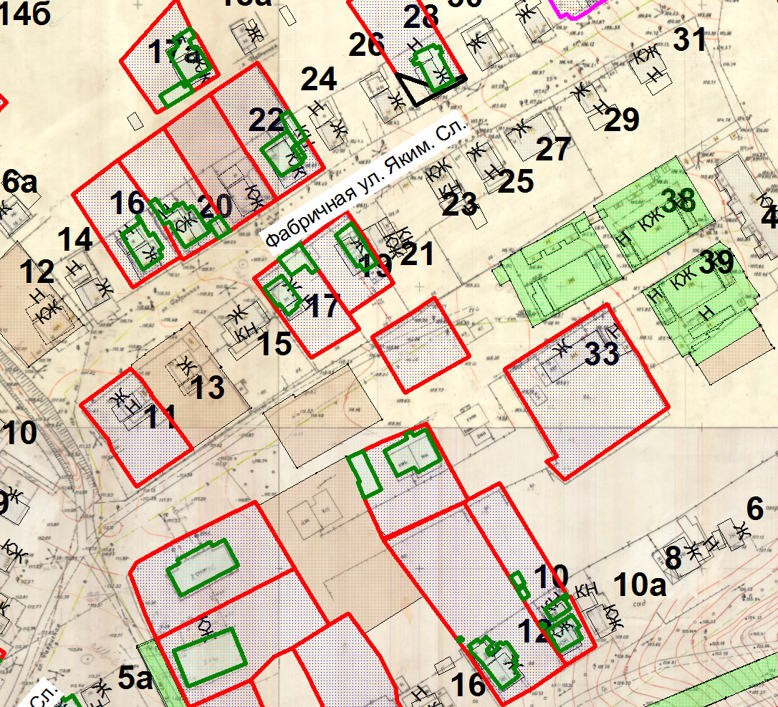

Земельный участок

Проект решений на предоставление разрешения на условно разрешенный вид использования земельных участков, расположенных на территории
муниципального образования округ Муром
По заявлению о предоставлении разрешения на условно разрешенный вид использования земельного участка, находящегося в соответствии с утвержденной схемой расположения земельного участка на кадастровом плане территории кадастрового квартала с кадастровым номером 33:26:020911, площадью 21,0 кв. м, с местоположением: Владимирская обл., МО – округ Муром, г. Муром, ул. Ленина – «Объекты технического обслуживания и хранения автотранспорта».
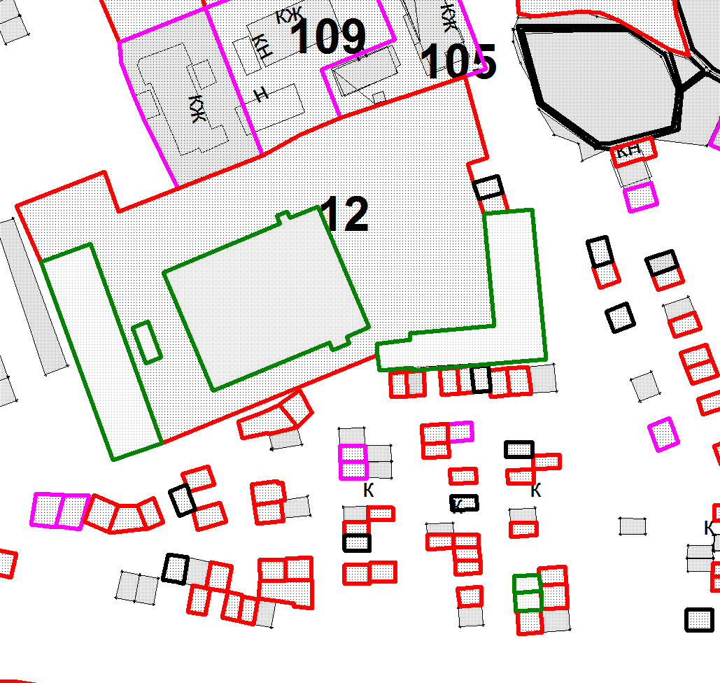

Земельный участок

Проект решений на предоставление разрешения на условно разрешенный вид использования земельных участков, расположенных на территории
муниципального образования округ Муром
По заявлению о предоставлении разрешения на условно разрешенный вид использования земельного участка, находящегося в соответствии с утвержденной схемой расположения земельного участка на кадастровом плане территории кадастрового квартала с кадастровым номером 33:26:030506, площадью 24,0 кв. м, с местоположением: Владимирская обл., МО – округ Муром (городской округ), г. Муром, ул. Нижегородская – «Объекты технического обслуживания и хранения автотранспорта».
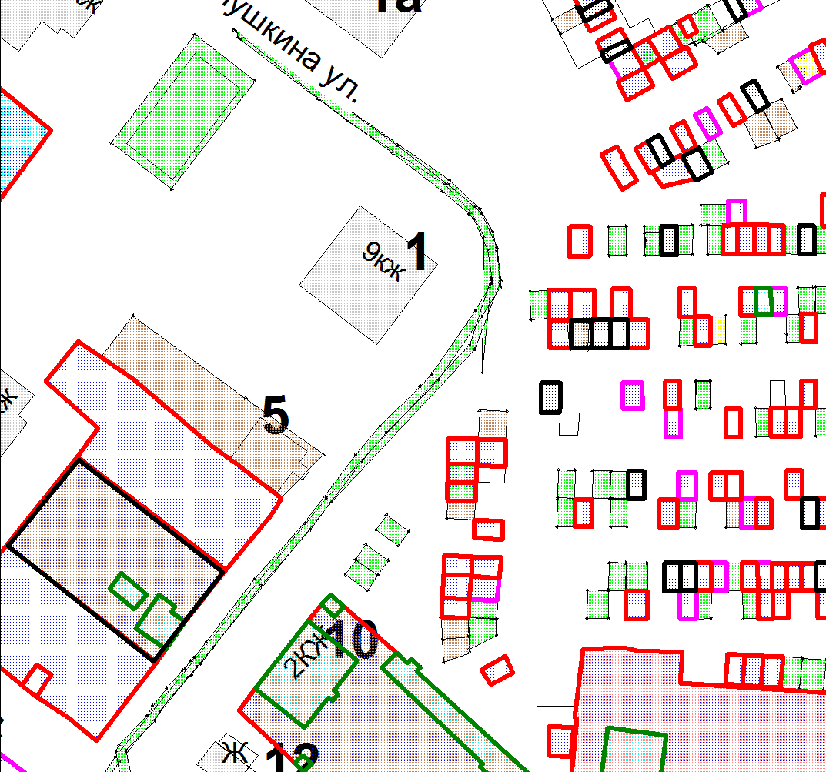

Земельный участок

